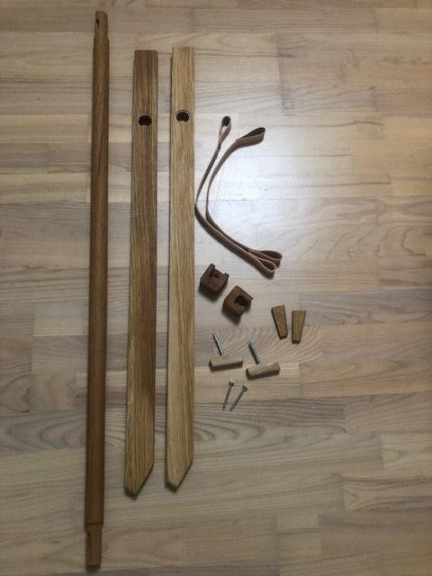
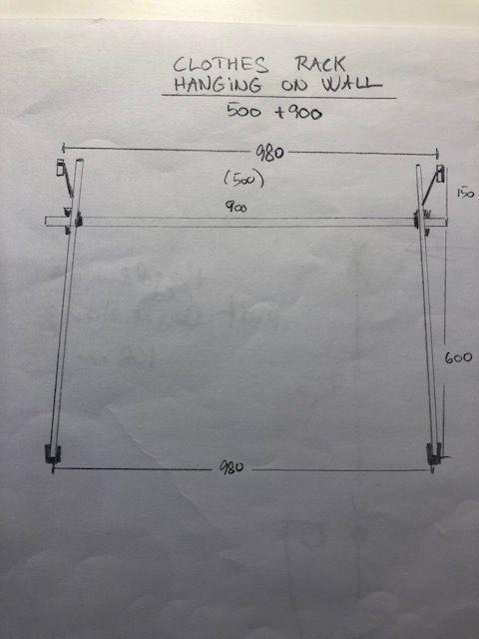
1.
Væghængt Tøjrack INGRID

Dele: 2 stk. sider (bemærk der er en
Højre og venstre side) ud fræs-
Ning for bøjlestang.
1 stk. Bøjlestang
2 stk. Læderstropper
2 stk. Kiler til bøjlestang
2 stk. Kiler med ud fræsning og
Limet skrue til væg/læder
2 stk. ”Sko” hvor sider monteres
2 stk. Skruer (Plugs)
TJEK at Plugs passer til jeres type væg inden
Montering.

2.
Tegnet model med mål på opsætning.

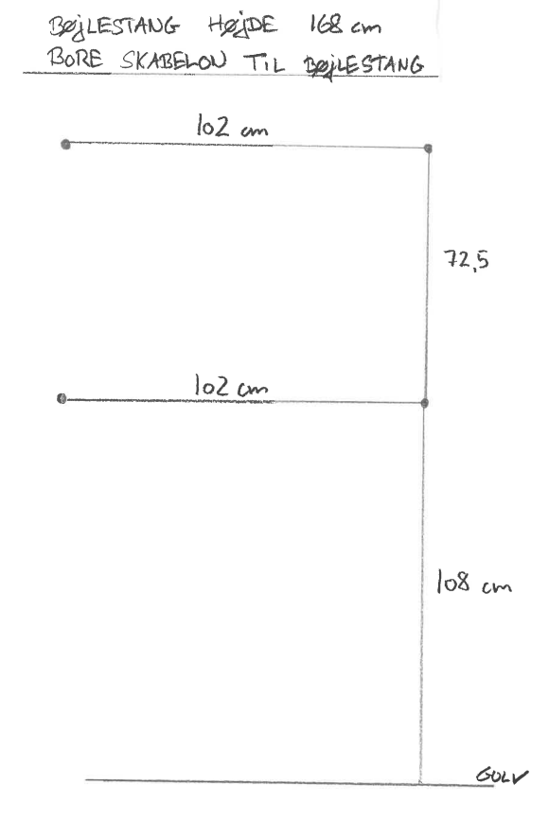

3.
Boreskabelon til ophængning med en bøjlestangs højde på 168 cm.

Hvis den ønskes højere eller lavere,
Justerer i selv ud fra længde fra gulvet.

F.eks 5 cm højere, skal højden til første
Hul være 113 cm.

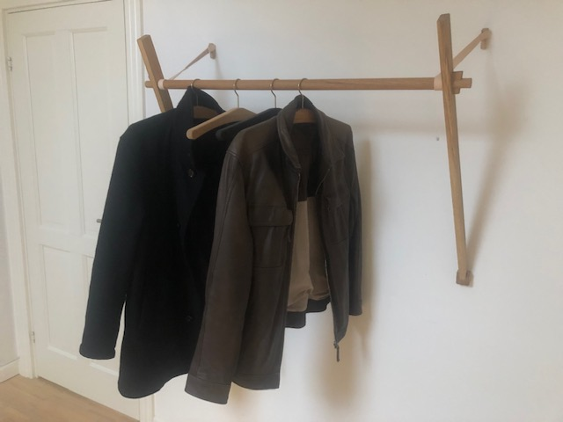
4.
2 stk. Kiler med limet skrue
Monteres øverst.

2 stk. ”Sko” monteres nederst
Som vist på foto.

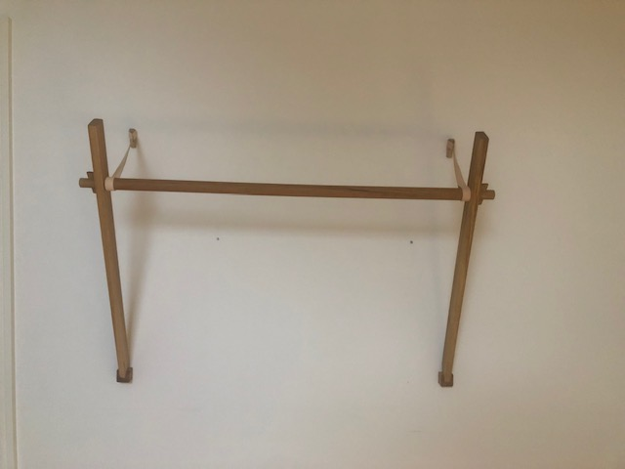

5.
Væghængt INGRID efter isætning af sider, og læderstroppe der skal sidde indenfor siderne.

6.
Stram kilerne, og INGRID er
Færdig monteret.

